大连东软信息学院
毕业设计（论文）

论文题目：MyCalendar的
设计与实现

学 院： | 计算机与软件学院
专 业： | 软件工程
学生姓名： | 陈德瀚
学生学号： | 16180600326
指导教师： | 彭志豪
导师职称： | 副教授
完成日期： | 2019年5月6日

大连东软信息学院
Dalian Neusoft University of Information
MyCalendar的
设计与实现

摘 要
随着社会生活节奏的不断加快，人们的生活节奏也随着社会的节奏不断加快，而且对于所想的追求与现状的差异，让很多人都感到前所未有的焦虑，很多人逐渐被这个社会的节奏带着跑，一直不断的追赶着社会的节奏，其中一个很重要的因素就是，很多人会因为焦虑感，让自己处在一个很慌张的状态，或者对于很多事情感到手足无措，而一直处在低效的工作或学习中。
为了解决目前这种社会节奏所带来的问题，本课题在分析，大部分现代人的生活方式的基础上，尝试从多的方面，去让用户更能专注于自己当前所做的事情当中，首先一个是UI，系统更多的使用少部分的淡冷色系与大部分的暖色系进行交碰，目的在于营造一个安心，温暖的氛围，其次，系统的交互尽可能的简化，用起来更加方便。本系统使用SpringBoot框架作为后端，MySql作为数据库管理系统，Vue作为前端框架ElementUI作为样式框架，使用Axios发送网络请求，使用Flutter框架Dart语言开发移动端。前后端都是使用IDEA作为继承开发环境。整个系统以用户的任务为中心，在此基础上，进行功能模块的扩展，用户可以根据自己的生活方式，选择自己所需要的模块。目前模块包括，日程任务模块，小工具模块，备忘录模块，日记模块，用户模块，总览模块。其中，在用户模块中，可以根据用户的设置，去动态展示系统中其他的模块。而在移动端中，也会根据移动端的优势，去对上述中的模块有细微调整。
系统的实现围绕着三个方向： 1：追求用户使用的灵活性，可以根据自己的生活方式的不同，去选择自己需要的模块。2：关注用户的情绪状态，在用户进行任务前对自己情绪状态做出预判，而实现了之后，实际情绪状态如何，再次记录。通过前后对比，希望用户自己能对自己的情绪状态以及对各个事件的处理能力有更加的了解。3：通过多种方式向用户展示自己的实际状态。

关键词：日程，工具，状态，记录，掌握
Design and Implementation of MyCalendar System

Abstract
With the constant acceleration of social life rhythm, people's life rhythm is also accelerating with the pace of society, and for the difference between the thought and the current situation, many people feel unprecedented anxiety, many people are gradually driven by the pace of the society, and have been constantly catching up with the pace of the society, one of the very important factors is that many people will be anxious Worry, let yourself in a very flustered state, or feel at a loss for many things, and have been in inefficient work or learning.

In order to solve the problems brought about by the current social rhythm, this topic, based on the analysis of most modern people's lifestyles, tries to make users focus on what they are doing in many ways. The first one is the UI. The system uses a small number of light and cold color systems to interact with most of the warm color systems in order to create a peace of mind , warm atmosphere, secondly, the interaction of the system is simplified as much as possible, and it is more convenient to use. This system uses the spring boot framework as the back-end, MySQL as the database management system, Vue as the front-end framework, elementui as the style framework, Axios as the network request, dart as the mobile terminal. Both front and back end use idea as inheritance development environment. The whole system takes the user's task as the center, on this basis, it expands the function modules, and users can choose the modules they need according to their life style. At present, the module includes schedule task module, gadget module, memo module, diary module, user module and overview module. In the user module, other modules in the system can be displayed dynamically according to the user's settings. In the mobile terminal, the modules mentioned above will be slightly adjusted according to the advantages of the mobile terminal.

The realization of the system revolves around three directions: 1. To pursue the flexibility of users' use, we can choose the modules we need according to our own life style. 2: Pay attention to the user's emotional state, and make a prediction of the user's emotional state before the task. After the implementation, record the actual emotional state again. Through the comparison before and after, I hope that users can have a better understanding of their emotional state and the ability to handle each event. 3: Show users their actual state in various ways.
Key words: Schedule, tool, status, record, master
目 录
摘 要 I
Abstract II
第1章 项目概述 1
1.1 问题描述 1
1.2 项目目标 1
1.3 项目适用范围 1
1.4 涉众 1
第2章 需求分析 2
2.1 业务需求 2
2.1.1 业务对象 3
2.2 功能性需求 3
2.2.1 用例概述 3
2.2.2 用例描述 4
2.3 非功能性需求 7
2.4 运行环境 7
第3章 系统设计 9
3.1 技术路线 9
3.2 软件体系结构设计 9
3.2.1 功能结构 9
3.2.2 系统架构 9
3.3 外部接口（可选） 10
3.3.1 硬件接口 10
3.3.2 软件接口 10
3.3.3 其它接口 11
3.4 数据库设计 11
3.4.1 概念结构设计 11
3.4.2 表的详细设计 12
3.5 用例实现 12
3.5.1 创建问卷用例实现 12
3.5.2 **用例实现 13
3.6 对象设计 13
3.6.1模块设计 13
3.6.2业务实体类的设计 13
3.6.3业务处理类的设计 14
3.6.4类的描述 16
第4章 系统实现 19
4.1 核心功能实现 19
4.2 关键技术难点与解决方案 19
4.3 关键算法（可选） 19
4.4 编码规范（可选） 19
第5章 系统测试 20
5.1 功能测试 20
5.2 非功能测试 21
5.3 测试总结 22
第6章 结论与展望 23
参考文献 24
致 谢 25

第1章 项目概述

1.1 问题描述
随着社会的快速发展，人们的生活的节奏也不断的加快，社会所需的高产，急需人们更好的把握自己的生活，进行更高效的工作与学习，而很多人在面对，社会节奏的不断提速过程中所带来的需求，常常对自己生活中的，繁忙的事情，感到手足无措，使自己处在一个慌乱的状态，从而进行低效的工作和学习，进而花费的更多的时间去完成这些事情，陷入了一个死循环中。

1.2 项目目标
MyCalendar系统的开发目标是选择比较轻巧灵活性较大的技术，开发一套，以用户配置为中心的，根据用户配置呈现不同功能模块的，较为灵活的系统，从多个方向进行考虑，包括状态记录，UI选色，工具开发，任务概况，营造一个安心的系统环境，帮助用户更好的实时了解自己每天的，处理每件事的情绪状态，了解自己的任务进度，使用工具等方式，提高自己的工作效率。
系统的主要目标用户分为两大类，一类是对于生活节奏比较规律的学生，一类是生活节奏较快的上班族，对于学生的规律生活节奏，以及节奏较快的上班族，他们需要一个系统去记录自己的繁忙的事务，并且这个系统还可以提供多种工具，去提高他们的工作以及学习效率，及时阅览他们的任务进度，去更好的对自己的生活节奏进行计时的调整。最重要的是，通过对系统的使用，让用户更加了解自己的状态，找到一种属于自己的生活方式。

1.3 项目适用范围
项目适用于应对繁忙事务，常常感到手足无措，进行从事低效的生活和学习的死循环的，不关注自己的实时状态，以及有点拖延症，或者有点健忘的人。

1.4 涉众
系统设计人员：根据用户的生活节奏的不同，基于用户的任务为中心，关注于用户的视觉，听觉，以及用户的情绪状态，去进行功能需求以及交互的系统设计
系统开发人员：严格按照需求及设计文档进行功能模块开发，避免功能缺陷。
用户：根据自己的需求喜好，选择自己所需的功能模块，在系统中记录自己的要达成的目标，和事务，通过自己选择的工具功能等，提高自己的效率，及时阅览自己的任务进度，及时调整自己的总体进度。了解自己的实时状态。

第2章 需求分析
本章针对系统的需求进行分析，从业务对象，功能性需求，非功能性需求，运行环境进行分析

2.1 业务对象
用户注册之后，登陆系统才可以使用，用户可以在个人中心通过配置自己所需要的模块，使用自己所需要的功能模块，暂定的功能模块有，日程模块，日记模块，备忘录模块，工具模块，阅览模块，在日程模块中，用户可以编写多个日程任务，在日记模块中，用户可以编写多个日记，在备忘录模块中，用户可以搜索自己的备忘录，而备忘录的编写功能是，在各个模块中都可以出现的，用户可以管理功能模块，以及，管理自己所编写的任务日记等。
（）
图3.2 领域模型

2.2 功能性需求

2.2.1 用例概述
在图2.1高层用例图中抽取了满足用户基本业务需求的基本用例。这些用例可以从读者平台、读者服务、系统管理三个方面完成整个公共图书管理系统的正常运作。
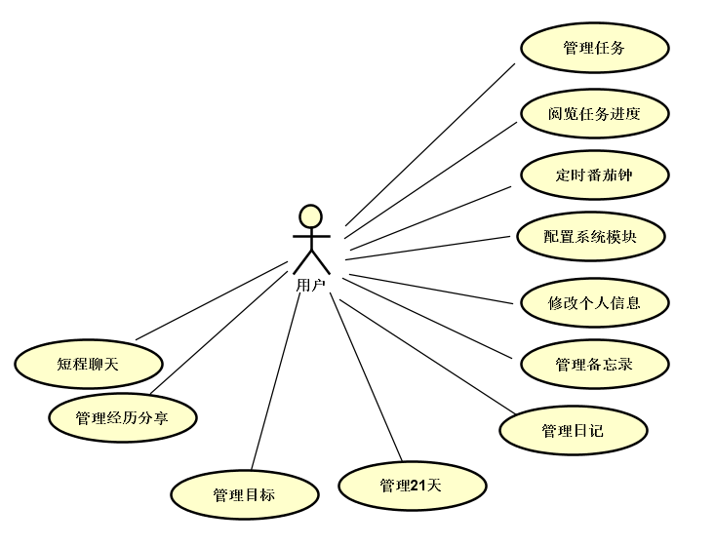
图2.1 高层用例图
用例摘要描述如表2.1所示。
表2.1 用例摘要描述
用例标识（UC） | 用例名称 | 摘要描述
1 | 管理任务 | 用户可以在任务模块中的管理任务
2 | 阅览任务进度 | 用户可以在任务模块，阅览模块以不同的方式阅览进度
3 | 定时番茄钟 | 用户可以在工具模块中，定时番茄钟
4 | 配置系统模块 | 用户可以在个人中心中配置系统模块
5 | 修改个人信息 | 用户可以在个人中心中修改个人信息
6 | 管理备忘录 | 用户可以在其他模块中输入备忘录，在备忘录模块中，管理备忘录
7 | 管理日记 | 用户可以在日记模块中，管理日记

2.2.2 用例描述
（1）管理任务用例
用户可以通过管理任务用例对任务进行维护，包括对任务的增删改查。
管理图书信息用例描述如表2.2所示。
表2.2 管理任务用例
用例标识 | 1
用例名称 | 管理任务
参与者 | 用户
前置条件 | 用户已经登录系统，并在个人中心中选择任务模块。
后置条件 | 在任务表中添加一条任务信息。
用例概述 | 用户可以添加任务。
基本事件流 | 1. 用户在主页面的菜单栏选择任务模块  2. 在任务模块中，滑动至今日面板。  3. 点击在今日面板的添加任务按钮。  4. 系统显示输入任务面板。  5. 输入任务的详细信息。  6. 点击添加确认按钮。  7. 系统显示添加任务成功。
备选事件流 | 5a 系统查出输入信息有误。转入步骤4。
备注 | 无
（2）阅览任务进度用例
用户可以通过阅览任务进度用例对任务进度进行查看。
阅览任务进度用例描述如表2.2所示。
表2.2 阅览任务用例
用例标识 | 2
用例名称 | 阅览任务进度
参与者 | 用户
前置条件 | 用户登录，并在个人中心中选择任务模块或阅览进度模块
后置条件 | 用户查看自己的任务进度
用例概述 | 用户进入系统查看任务进度
基本事件流 | - 用户在主界面的菜单栏点击阅览模块，或任务模块。  - 系统显示任务面板或阅览任务面板。  - 用户查看任务进度。  4. 用户关闭面板或选择其他模块。  5. 系统切面其他页面内容。
备选事件流 | 2a. 如果系统查找任务列表出错，提示用户网络状态异常，重试。
备注 | 无。
（3）定时番茄钟用例
用户可以通过定时番茄钟用例使用番茄钟。
定时番茄钟用例描述如表2.3所示。
表2.3 定时番茄钟用例
用例标识 | 3
用例名称 | 定时番茄钟
参与者 | 用户
前置条件 | 用户登录，并在个人中心中选工具模块的番茄钟工具
后置条件 | 用户使用定时番茄钟用例
用例概述 | 用户进入系统使用番茄钟工具
基本事件流 | - 用户点击在主页面的菜单栏中的番茄钟  - 系统弹出番茄钟页面  - 用户点击番茄钟的开始按钮，开始一个番茄钟  - 番茄钟进行过程中，可在番茄钟模块使用备忘录，把突然想到的事情，记录在备忘录钟，等番茄钟结束时，前往备忘录模块进行查看。  - 番茄钟默认25分钟，当时间结束时，系统播放闹钟声  - 用户可以选择关闭番茄钟，或者重新开始一个番茄钟
备选事件流 | 无。
备注 | 无。
（4）配置系统模块用例
用户可以通过配置系统模块用例配置在系统中使用哪些模块。
配置系统模块用例描述如表2.4所示。
表2.4 配置系统模块用例
用例标识 | 4
用例名称 | 配置系统模块
参与者 | 用户
前置条件 | 用户登录系统
后置条件 | 用户配置保存成功后，重新加载页面
用例概述 | 用户进入系统配置系统模块
基本事件流 | - 用户在主页面的菜单栏中，选择个人中心  - 系统显示个人中心页面  - 用户选择系统模块配置  - 用户点击保存按钮  - 系统保存成功之后，提示保存成功信息
备选事件流 | 5a 在系统保存出错时，提示保存失败信息，跳至步骤3。
备注 | 无。

（5）修改个人信息用例
用户可以通过修改个人信息用例修改用户的个人信息。
修改个人信息用例描述如表2.5所示。
表2.5 修改个人信息用例
用例标识 | 5
用例名称 | 修改个人信息
参与者 | 用户
前置条件 | 用户登录系统
后置条件 | 用户修改保存成功后，重新加载数据
用例概述 | 用户进入系统修改个人信息
基本事件流 | - 用户在主页面的菜单栏中，点击个人中心  - 系统显示个人中心页面  - 用户对自己的个人信息，进行修改  - 用户修改后，点击保存  - 保存成功后，系统提示保存成功信息  - 重新加载数据
备选事件流 | 5a 在系统保存出错时，提示保存失败信息，跳至步骤3。
备注 | 无。
（6）管理备忘录用例
用户可以通过管理备忘录用例管理备忘录信息，包括增删改查。
管理备忘录用例描述如表2.6所示。
表2.6 管理备忘录用例
用例标识 | 6
用例名称 | 管理备忘录
参与者 | 用户
前置条件 | 用户登录系统
后置条件 | 用户在备忘录表添加信息
用例概述 | 用户进入系统管理备忘录
基本事件流 | - 用户点击主界面的备忘录模块  - 系统显示备忘录模块  - 用户在查找所需备忘录  - 用户新增或修改备忘录  - 用户保存备忘录信息  - 系统提示保存操作结果信息
备选事件流 | 5a 在系统保存出错时，提示保存失败信息，跳至步骤4。
备注 | 无。
（7）管理日记用例
用户可以通过管理日记用例管理备忘录信息，包括增删改查。
管理日记用例描述如表2.7所示。
表2.7 管理日记用例
用例标识 | 6
用例名称 | 管理日记
参与者 | 用户
前置条件 | 用户登录系统
后置条件 | 用户在日记表添加信息
用例概述 | 用户进入系统管理日记
基本事件流 | - 用户在主页面的菜单栏中，点击日记模块  - 系统显示日记模块页面  - 用户查找日记  - 用户编辑日记  - 点击保存按钮，保存日记  - 系统提示保存结果
备选事件流 | 6a 在系统保存出错时，提示保存失败信息，跳至步骤4。
备注 | 无。

2.3 非功能性需求
正确性：页面不允许出现，系统报错，出现异常，必须经过过滤处理
兼容性：可运行在IE9以上，以及其他的主流浏览器
性能：系统处理请求，响应不应超过两秒
安全性：用户的信息，应只由用户使用

2.4 运行环境
系统需要的硬件环境如下：
（1）应用服务器
处理器：4 vCPU以上；
内存：16G以上；
存储器容量：40G以上；
带宽 1.5 Gbps以上。
（2）数据库服务器
处理器：2 vCPU以上；
内存：8G以上；
存储器容量：100G以上；
带宽：1.5 Gbps以上。
系统运行所需的软件环境如下：
操作系统：Centos 7，window系列；
JDK版本：JDK 1.8；
数据库：MySQL 5.7；
Node.js版本：v10.15.3；

第3章 系统设计

3.1 技术路线
Mycalendar系统采用前后端分离的开发模式，前端框架使用Vue，使用Vuex作为前端状态管理，样式框架使用ElementUI作为样式框架，axios作为网络请求框架。前后端之间，使用Json数据格式交流信息。后端使用SpringBoot框架，持久层使用Mybatis框架，使用JWT技术使应用能够通过cookie达到单点登陆的功能。
Vue.js是一套构建用户界面的渐进式框架，简洁的声明式语法，组件化的思想，都让Vue.js.这套框架简单易懂，轻易上手。只关注于视图层，还便于与第三方库或既有项目整合，完全能够为复杂的单页面应用提供驱动。
SpringBoot是在微服务背景下，用来简化新Spring应用的初始搭建及开发过程，使用特定的方式进行配置，即可快速构建一个Spring应用，而且通过集成大量的框架使得依赖包的版本冲突，以及引用的不稳定性等问题得到了很好的解决。
Vuex是专门为Vue.js设计的状态管理库，采用集中式的存储管理应用的所有组件的状态，避免单向数据流对于多层嵌套组件的繁琐性，也为兄弟组件间的状态的传递，提供了一种新的方式。
MyBatis 是一款优秀的持久层框架，它支持定制化 SQL、存储过程以及高级映射。MyBatis 避免了几乎所有的 JDBC 代码和手动设置参数以及获取结果集。MyBatis 可以使用简单的 XML 或注解来配置和映射原生信息，将接口和 Java 的 POJOs(Plain Ordinary Java Object,普通的 Java对象)映射成数据库中的记录。

3.2 软件体系结构设计

3.2.1 功能结构
根据需求调研结果确定本系统主要包括以下功能模块，如图3.1所示。
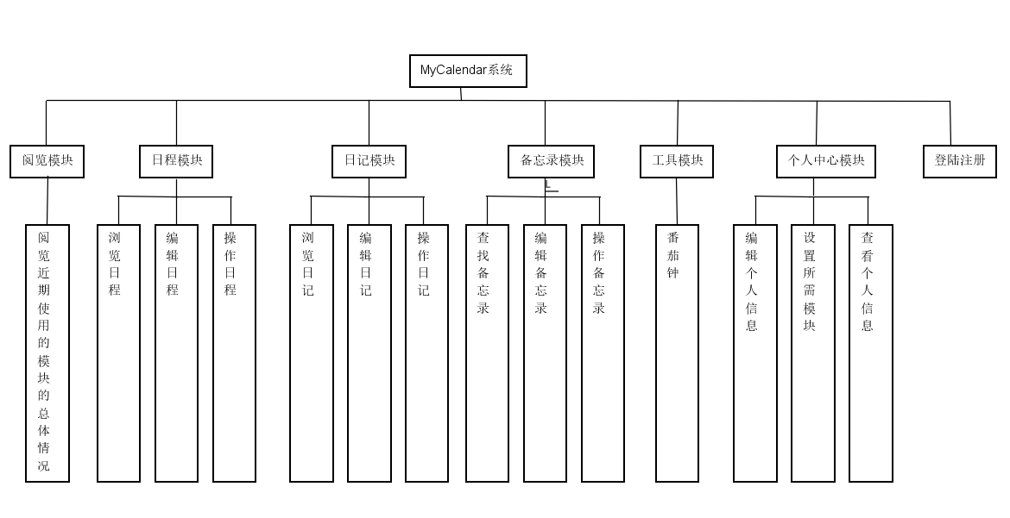
图3.1系统功能结构图

3.2.2 系统架构
前端使用Vue.js+Vuex+ElementUI+Axios作为前端技术栈，页面的样式，尽可能的不使用ElementUI，而是使用原生CSS，个别部分使用到的ElementUI组件，故可以使用按需加载，来提高前端的系统性能，前端的数据存储，使用Vuex搭配SessionStorage和LocalStorage作为静态数据的存储，前端系统组件间的通信，尽可能的使用Props的单向数据流，一些部分使用Bus总线，以发布订阅的形式，进行通信。各个页面之间的所需的相同的数据，尽可能的放置在url中，减少映射带来的错误数据。在于服务器的网络请求中，使用Axios框架，使用单例模式，配置文件中，通过拦截所有网络请求，在拦截的过程中设置登陆时，后端返回的cookie在请求头中，在登陆完成后cookie放置在导入的js-cookie包中。
后端使用SpringBoot+MyBatis+Redis作为后端技术栈，在SpringBoot服务中，处理业务逻辑。服务主要分为三层控制层，用来定义与接收检验请求接口，服务层用来处理业务逻辑，持久层使用Mybatis进行与数据库的增删改查操作。在用户登陆后的token缓存在Redis中，当用户的缓存时间超过所设定时间，就需重新登陆。

3.3数据库设计

3.3.1 概念结构设计
概念模型（ER图）如图3.4所示。
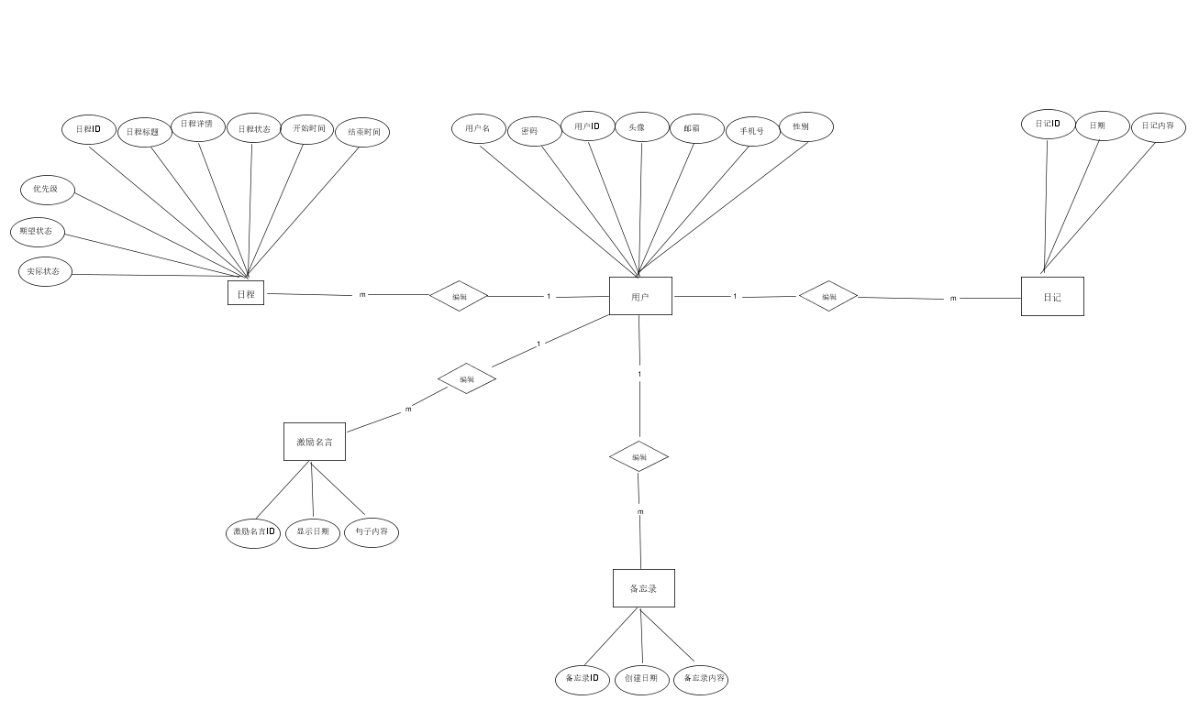
图3.3 E- R图

3.3.2 表的详细设计
通过对领域对象、业务对象及对象间关联的分析，对本系统的数据库表进行了设计，如表3.1-表3.7所示。本系统数据库管理采用MySQL。
（1）用户表(user)
用户表主要用于保存用户的个人，主要字段包括：用户、用户名、登录密码，手机号、邮箱、年龄、性别、头像。结构如表3.1所示。
表3.1 用户表（user）
列名 | 数据类型 | 长度 | 允许空 | 是否主键 | 说明
uer_id | int | 10 | 否 | 是 | 用户ID
user_name | varchar | 50 | 否 | 否 | 用户名
password | varchar | 50 | 否 | 否 | 登录密码
phone_number | varchar | 11 | 是 | 否 | 手机号
email | varchar | 50 | 是 | 否 | 邮箱
age | int | 3 | 是 | 否 | 年龄
sex | boolean | 1 | 是 | 否 | 性别
header_url | varchar | 255 | 是 | 否 | 头像路径
（2）任务表(miasion)
任务表主要用于保存用户的任务，主要字段包括：任务ID、状态ID、用户ID、优先级ID、任务标题、任务详情、任务开始时间、任务结束时间、任务期望完成时状态、任务实际完成时状态。表结构如表3.2所示。
表3.2 任务表（mission）
列名 | 数据类型 | 长度 | 允许空 | 是否主键 | 说明
mission_id | int | 11 | 否 | 是 | 任务ID
state_id | int | 11 | 否 | 否 | 状态ID
user_id | int | 11 | 否 | 否 | 用户ID
category_id | int | 11 | 否 | 否 | 优先级ID
mission_title | varchar | 255 | 否 | 否 | 任务标题
mission_detail | varchar | 255 | 是 | 否 | 任务详情
mission_begin_time | time | 255 | 否 | 否 | 任务开始时间
mission_end_time | time | 255 | 否 | 否 | 任务结束时间
mission_expected_status | varchar | 255 | 是 | 否 | 任务期望状态
mission_actual_status | varchar | 255 | 是 | 否 | 任务实际完成状态
（3）备忘录表(memo)
备忘录表主要用于保存用户的备忘录，主要字段包括：备忘录ID、用户ID、备忘录内容、记录时间、任务ID。表结构如表3.3所示。
表3.2 备忘录表（memo）
列名 | 数据类型 | 长度 | 允许空 | 是否主键 | 说明
memo_id | int | 11 | 否 | 是 | 备忘录ID
mission_id | int | 11 | 是 | 否 | 任务ID
user_id | int | 11 | 否 | 否 | 用户ID
detail | varchar | 255 | 否 | 否 | 备忘录详情
record_time | time | 255 | 否 | 否 | 创建时间
（4）日记表(diary)
日记表主要用于保存用户的日记，主要字段包括：日记ID、用户ID、日记标题、记录时间、日记详情。表结构如表3.4所示。
表3.4日记表（diary）
列名 | 数据类型 | 长度 | 允许空 | 是否主键 | 说明
diary_id | int | 11 | 否 | 是 | 日记ID
title | varchar | 255 | 是 | 否 | 日记标题
user_id | int | 11 | 否 | 否 | 用户ID
detail | varchar | 255 | 否 | 否 | 日记详情
record_time | time | 255 | 否 | 否 | 创建时间
（5）优先级表(category)
优先级表主要用于保存任务的优先级，主要字段包括：优先级ID、优先级名称。表结构如表3.5所示。
表3.5 优先级表（category）
列名 | 数据类型 | 长度 | 允许空 | 是否主键 | 说明
category_id | int | 11 | 否 | 是 | 优先级ID
category_name | varchar | 255 | 是 | 否 | 优先级名称
（6）激励句子表(sentence)
激励句子表主要用于保存用户输入的句子，主要字段包括：句子ID、句子内容、创建日期、图片路径。表结构如表3.6所示。
表3.6 激励句子表（sentence）
列名 | 数据类型 | 长度 | 允许空 | 是否主键 | 说明
sentence_id | int | 11 | 否 | 是 | 句子ID
sentence | varchar | 255 | 是 | 否 | 句子内容
img_url | varchar | 255 | 否 | 否 | 图片路径
date | time | 255 | 否 | 否 | 创建时间
（7）状态表(state)
状态表主要用于保存任务的状态，主要字段包括：状态ID、状态名称。表结构如表3.7所示。
表3.7 优先级表（state）
列名 | 数据类型 | 长度 | 允许空 | 是否主键 | 说明
state_id | int | 11 | 否 | 是 | 状态ID
state_name | varchar | 255 | 是 | 否 | 状态名称

3.4 用例实现

3.4.1 创建任务用例实现
用户在创建任务用例时，在系统主界面点击任务模块，定位至今日面板，在今日面板中的点击创建任务，在弹出的浮窗中输入任务详情信息，完成输入之后，点击提交，发送请求，后端接收请求后进行处理，成功后提示创建成功。用户创建任务用例的实现顺序图如图3.4.1所示。

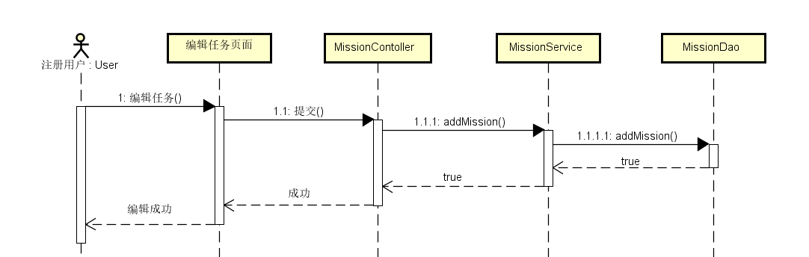

图3.4.1创建任务用例顺序图

3.4.2阅览任务进度用例实现
用户想阅览任务进度时，在系统主界面点击阅览模块或任务模块，任务模块定位至今日面板，在页面显示的内容查看任务进度。阅览任务进度用例的实现顺序图如图3.4.2所示。
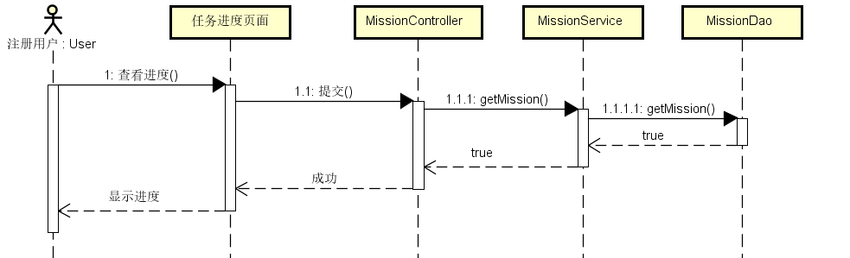

图3.4.2阅览任务用例顺序图

3.4.3配置系统模块用例实现
用户想配置系统模块时，在系统主界面点击个人中心，在个人中心中定位到系统配置页面，选择配置自己需要的模块功能。配置系统模块用例的实现顺序图如图3.4.3所示。
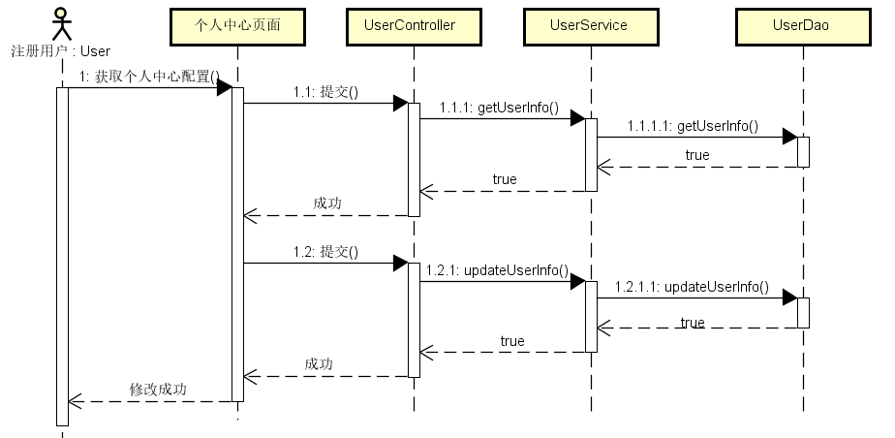

图3.4.3配置系统模块用例顺序图

3.5 对象设计

3.5.1模块设计
本系统有业务实体类模块，业务控制层模块，业务服务层模块，业务持久层模块，DTO模块，业务控制层模块存放业务接口层实现，业务服务层模块实现业务逻辑实现，业务持久层模块实现，实现业务的数据持有化，业务实体类模块存放业务实体，DTO模块存放接口请求体参数，各模块间的依赖关系如图3.5所示。
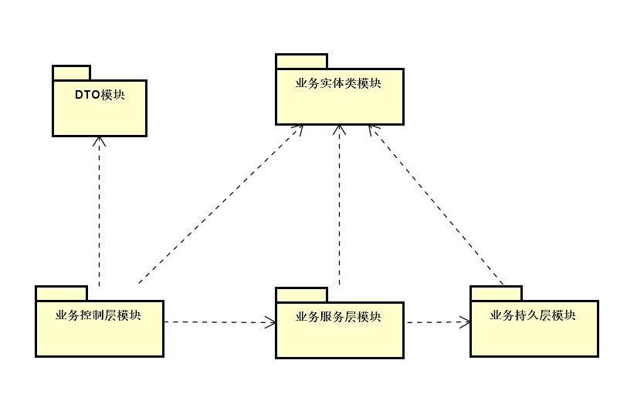
图3.5模块依赖关系图

3.5.2业务实体类的设计
业务实体包括问卷系统所有业务中涉及到的独立实体，业务实体设计及各个业务实体之间的关系如图3.7所示。

图3.7业务实体及实体间关系图

3.5.3业务处理类的设计
（1）问卷业务类的设计
系统中所有业务实体间业务关系由业务对象负责维护，问卷业务对象设计及各个业务对象之间的关系如图3.8所示。

图3.8问卷业务对象关系图
（2）问题业务类的设计
问题业务对象设计及各个业务对象之间的关系如图3.9所示。

图3.9问题业务对象关系图

3.5.4类的描述
（1）业务实体类的描述
业务实体包中类的描述如表3.9所示。
类名 | 属性/方法 | 描述
Mission | Integer missionId | 任务ID
Mission | Integer stateId | 任务状态ID
Mission | Integer userId | 用户ID
Mission | Integer categoryId | 优先级ID
Mission | String missionTitle | 任务标题
Mission | String missionDetail | 任务详情
Mission | String missionBeginTime | 任务开始时间
Mission | String missionEndTime | 任务结束时间
Mission | String missionExpectedStatus | 任务期望完成时状态
Mission | String missionActualStatus | 任务结束时状态
Diary | Integer diaryId | 日记ID
Diary | Integer userId | 用户ID
Diary | String title | 日记标题
Diary | String date | 日记日期
Diary | String detail | 日记详情
Memo | Integer memoId | 备忘录ID
Memo | Integer userId | 用户ID
Memo | String detail | 备忘录详情
Memo | String recordTime | 创建时间
Memo | Integer missionId; | 任务ID
User | Integer userId | 用户ID
User | String userName | 登录用户名
User | String password | 用户登录密码
User | Int age | 用户年龄
User | String email | 用户邮箱
User | String phone | 用户电话
表3.9 业务实体包中类的描述
（2）业务控制层包中类的描述
业务控制层包中类的描述如表3.10所示。
表3.10 业务控制层包中类的描述
类名 | 属性/方法 | 描述
CalendarController | getCalendar(MissionGetDTO missionGetDTO): Map | 获取任务
CalendarController | addCalendar(MissionAddDTO missionAddDTO): Map | 添加任务
CalendarController | updateCalendar(MissionPutDTO missionPutDTO):Map | 更新任务
DiaryController | getDiaryDate(DiaryGetDTO diaryGetDTO): Map | 获取日记日期
DiaryController | getDiary(DiaryGetDTO diaryGetDTO): Map | 获取日记
DiaryController | addDiary(DiaryAddDTO diaryAddDTO): Map | 添加日记
DiaryController | updateDiary(DiaryPutDTO diaryPutDTO):Map | 更新日记
MemoController | getMemo(MemoGetDTO memoGetDTO): Map | 获取备忘录
MemoController | addMemo(MemoAddDTO memoAddDTO): Map | 添加备忘录
MemoController | deleteMemo(int memoId) :Map | 删除备忘录
MemoController | updateMemo(MemoPutDTO memoPutDTO):Map | 更新备忘录
UserController | authorization(): Map | 查看用户是否有权限
UserController | login(AppLoginDTO appLoginDTO): Map | 用户登陆
UserController | getLoginToken(User sysUser) :Map | 生成登陆令牌

第4章 系统实现

4.1 核心功能实现
说明：描述核心业务用例的实现，说明从前台到后台整体的实现方案。用文字+实现效果+代码的方式，把每一层之间的相互调用，使用什么样的关键代码做以解释。

4.2 关键技术难点与解决方案
说明：如需要嵌入代码，其格式如下（嵌入代码量不要连续超过一页）：
int shmctl (int shmid,int cmd,struct shmid_ds *buf)
第1行段前0.5行，行首缩进2个汉字，其后各行段前段后各0行，多倍行距1.25，Times New Roman ，五号，中文字体为宋体五号，不加粗，排版尽量美观。
不能出现在每章的结尾处。
{ …
int iResult = 0;
…
while (cmd) {

}
return iResult;
}
注意：不要有超过一页的连续代码，如果超过一页，须在代码中插入2-3行以上的文字描述。

4.3 关键算法（可选）

4.4 编码规范（可选）

第5章 系统测试
说明：这里需要文字描述测试计划，可以包含各阶段使用到的测试策略、测试环境的搭建等。
举例：
票务管理系统的测试本着及早接入的原则，因此早在需求阶段测试人员就对需求的覆盖度、数据模型的正确性都进行了相应的验证测试，在系统开发过程中进行了单元测试，在集成阶段进行了集成测试，在整个系统开发完成后又针对功能性方面进行了系统测试。由于篇幅的限制，下面主要围绕功能测试用例、性能测试和测试总结三个方面进行说明。

5.1 功能测试
说明：对核心业务进行功能测试。
举例：
本系统对分组模块、问卷模块两个核心模块进行了功能测试，测试设计如下所示。
（1）分组模块功能测试
分组模块测试包括添加联系人，新增分组，添加联系人到分组。分组模块测试用例如表5.1-5.3所示。
表5.1 添加联系人功能测试用例
用例  编号 | 测试用例描述 | 操作过程及数据 | 预期结果
addCon_01 | 正确填写联系人信息 | 按照系统要求填写联系人名称，年龄，邮箱，电话，地址等信息点击“确定” | 系统提示添加成功
addCon_02 | 年龄不超过正常范围 | 输入的年龄大于100，其余选项正常填写 | 系统提示联系人年龄有误
addCon_03 | 年龄不小于正常范围 | 输入的年龄小于10，其余选项正常填写 | 系统提示联系人年龄有误
addCon_04 | 必填项填写不完全 | 用户没有填写完全系统要求的必须信息 | 系统会根据实际情况提示用户哪项没有填写
addCon_05 | 重新填写联系人信息 | 点击“重置” | 页面回到初始状态

表5.2 新增分组功能测试用例
用例  编号 | 测试用例描述 | 操作过程及数据 | 预期结果
addGrp_01 | 正确填写分组名称 | 按照系统要求分组名称点击“确定” | 系统提示添加成功
addGrp_02 | 分组名称重复 | 输入已存在分组名称 | 系统在输入分组名称后添加递增数字
addGrp_03 | 分组名超过指定长度 | 输入名称长度超过20字 | 系统会提示分组名称长度不合法
addGrp_04 | 分组名长度为0 | 输入名称长度为0 | 系统会提示分组名称长度不合法
表5.3 添加联系人到分组功能测试用例
用例编号 | 测试用例描述 | 操作过程及数据 | 预期结果
instGrp_01 | 正确添加联系人到指定分组 | 在默认联系人列表中选择联系人，点击移动到分组，选择分组，提交请求 | 系统提示添加成功
instGrp_02 | 联系人已存在于该分组 | 在默认联系人列表中选择联系人，点击移动到分组，选择分组，提交请求 | 系统提示该分组已存在此联系人
（2）问卷模块功能测试
问卷模块测试包括新建问卷，修改问卷基本信息，添加问题，修改问题，添加问题选项，修改问题选项。测试用例设计如表5.4-5.8所示。
格式同上。

5.2 非功能测试
以下测试根据自己项目实际情况选择：
举例：
兼容性测试用例如表5.9、表5.10所示。
表5.9 手机型号兼容性测试用例
测试用例名称 | 测试手机型号
兼容性_001 | 华为 Mate 9
兼容性_002 | 华为 Mate 10
兼容性_003 | 小米 6
表5.10 浏览器兼容性测试用例
测试用例名称 | 浏览器版本
兼容性_001 | IE 10
兼容性_002 | Chrome 62.0.3202.94
兼容性_003 | Firefox 57.0.0.6525

性能测试用例如表5.11所示。
表5.11 兼容性测试用例
场景 | 并发数量 | 测试点
登录 | 500 | 登录的响应时间
登录 | 1000 | 登录的响应时间
登录 | 2300 | 登录的响应时间
登录 | 2400 | 登录的响应时间
查找课程 | 500 | 查找的响应时间
查找课程 | 1000 | 查找的响应时间
查找课程 | 2300 | 查找的响应时间
查找课程 | 2400 | 查找的响应时间
选课 | 500 | 500人集合选课的负载情况
选课 | 1000 | 1000人集合选课的负载情况

5.3 测试总结
说明：对测试过程中运行的测试用例、发现的缺陷等进行统计。并针对出现的现象进行分析和总结。同时说明经过测试并修改缺陷后系统现在的质量如何。大致可以从如下几个方面进行考虑：
测试用例对功能性及非功能性的测试点的覆盖。例如测试用例一共***个，其中功能性用例***个，性能用例***个，兼容性用例***个，后台***个，可用性）***个等，并对核心测试用例进行展示，具体格式参考下面的范例。
举例：
测试用例共设计了***个，执行了***个，通过***个，其他状态的个多少个，执行过程消耗时间的或有波折的要特别说明，并说明原因，以充分体现测试设计和执行的工作量。
测过程试中一共发现缺陷***个，都是哪些方面的缺陷，现在缺陷的状态如何等，可以辅以各种分析图表来展示。

第6章 结论与展望
说明：总结本项目的优缺点并做出改进计划。给出运行与维护、运营方面的计划。
注意：本章是对项目的总结，而不是个人毕设体会，一定不要写成个人体会！

参考文献
参考文献总体样本，此处文献在正文中需引用，使用上标引用（如文献[1]见论文正文第1页）：
[1] 张炯．Unix网络编程实用技术与实例分析[M]，清华大学出版社，2002，33-50．
[2] 徐千祥．Linux C函数库参考手册[M]，中国青年出版社，2002，55-67．
[3] 张青等．Oracle9i中文版基础教程[M]，清华大学出版社，2003，105-130．
[4] 软件设计模式[EB/OL]，www.itisedu.com/软件设计模式.htm，2004．
[5] 许育诚．软件测试与质量管理[D]，海事大学，2004．
[6] 景新梅．软件产业原动力[J]，中国计算机报，2005，45(7)，32-33．
[7] 赵克佳，赵慧．UNIX程序设计教程[M]，清华大学出版社，2001，78-89．
[8] 陈绍英，戴金龙．软件测试案例分析[J]，测试员，2005，32(8)，23-25．
[9] Wendy Boggs，Michael Boggs．UML与Rational Rose 2002从入门到精通[M]，电子工业出版社，2002，90-101．
[10] Sun Microsystems.Inc. JavaTM 2 SDK, Standard Edition Documentation Version 1.4.1 [EB/OL]，Sun Microsystems.Inc，2002．

注意：参考文献不少于10篇，学术期刊（[J]类期刊）不少于7篇，至少有1篇外文文献，以近三年（2017年或以后）的参考文献为主。

致 谢
从确认毕业设计选题，到最终完成系统，提交论文，这一段时间里，学习到了，很多的新知识，也提高的对系统的设计能力，将所学习到的内容，运用到实际的项目中，在此期间，也在不同的公司接触到不同的技术，从公司中的导师学习到很多课本中没有的知识，特别感谢他们。
整个毕业设计的开发中，很多人都直接或间接的帮助了我，完成这个项目。其中彭志豪老师，在选题以及项目的开发中给予了很多指点，希望我对比市场上的同类产品，想出新的功能性的创意点。特别感谢我的朋友，帮我解答了很多技术上的问题。
最后，也要感谢父母，在特殊期间，依然让我安心的去完成自己的毕设

大连东软信息学院
毕业设计（论文）原创承诺书
1、本人承诺：所提交的毕业设计（论文）是认真学习理解学校的《毕业设计（论文）工作规范》后，在教师的指导下，独立地完成了任务书中规定的内容，不弄虚作假，不抄袭别人的工作内容。
2、本人在毕业设计（论文）中引用他人的观点和研究成果，均在文中加以注释或以参考文献形式列出，对本文的研究工作做出重要贡献的个人和集体均已在文中注明。
3、在毕业设计（论文）中对侵犯任何方面知识产权的行为，由本人承担相应的法律责任。
4、本人完全了解学校关于保存、使用毕业设计（论文）的规定，即：按照学校要求提交论文和相关材料的印刷本和电子版本；同意学校保留毕业设计（论文）的复印件和电子版本，允许被查阅和借阅；学校可以采用影印、缩印或其他复制手段保存毕业设计（论文），可以公布其中的全部或部分内容。
5、本人完全了解《毕业（设计）论文工作规范》关于“学生毕业设计（论文）出现购买、他人代写、或者抄袭、剽窃等作假情形的，取消其学位申请资格；已经获得学位的，依法撤销其学位。取消学位申请资格或者撤销学位者，从处理决定之日起3年内，学校不再接受学生学位申请”的规定内容。
6、本人完全了解《学生手册》中关于在“毕业设计（论文）等环节中被认定抄袭他人成果者”不授予学士学位，并且“毕业学年因违纪受处分影响学位的学生不授予学士学位，并且无学士学位申请资格”的规定内容。
以上承诺的法律结果、不能正常毕业及其他不可预见的后果由学生本人承担！

学生本人签字：

年 月 日

